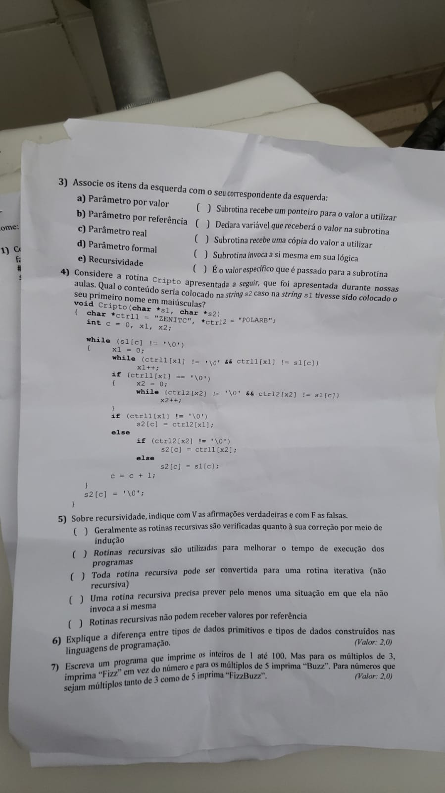

ome:

1) C

fa

#

3) Associe os itens da esquerda com o seu correspondente da esquerda:

a) Parâmetro por valor b) Parâmetro por referência c) Parâmetro real

d) Parâmetro formal

e) Recursividade

() Subrotina recebe um ponteiro para o valor a utilizar () Declara variável que receberá o valor na subrotina

() Subrotina recebe uma cópia do valor a utilizar

() Subrotina invoca a si mesma em sua lógica () É o valor específico que é passado para a subrotina

4) Considere a rotina Cripto apresentada a seguir, que foi apresentada durante nossas aulas. Qual o conteúdo seria colocado na string s2 caso na string s1 tivesse sido colocado o

seu primeiro nome em maiúsculas?

void Cripto (char *s1, char *s2)

(

char *ctrll = "ZENITC", ctrl2 = "POLARB";

**int c = 0, x1, x2;**

**while (sl[c] != '\0')**

{

x1 = 0;

while (ctrll [x1] != '\0' && ctrl1 [x1] != s1[c])

xX1++;

if (ctrll [x1] == '\0')

f

}

x2 = 0;

while (ctrl2 [x2] != '\0' && ctrl2 [x2] != s1 [c]) x2++;

if (ctrll [x1] != '\0')

else

s2 [c] = ctrl2[x1];

if (ctrl2 [x2] != '\0')

s2 [c] = ctrl1 [x2];

else

s2 [c] = s1 [c];

C=c+1;

s2 [c] = '\0';

}

5) Sobre recursividade, indique com V as afirmações verdadeiras e com F as falsas.

() Geralmente as rotinas recursivas são verificadas quanto à sua correção por meio de

indução

() Rotinas recursivas são utilizadas para melhorar o tempo de execução dos

programas

( ) Toda rotina recursiva pode ser convertida para uma rotina iterativa (não recursiva)

() Uma rotina recursiva precisa prever pelo menos uma situação em que ela não

invoca a si mesma

Rotinas recursivas não podem receber valores por referência

6) Explique a diferença entre tipos de dados primitivos e tipos de dados construídos nas

linguagens de programação.

*(Valor: 2,0)*

7) Escreva um programa que imprime os inteiros de 1 até 100. Mas para os múltiplos de 3, imprima "Fizz" em vez do número e para os múltiplos de 5 imprima "Buzz". Para números que sejam múltiplos tanto de 3 como de 5 imprima "FizzBuzz".

*(Valor: 2,0)*